
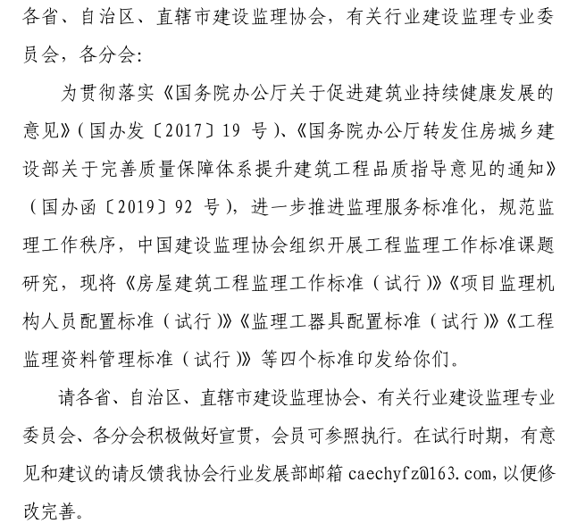

附件：
1.房屋建筑工程监理工作标准（试行）
2.项目监理机构人员配置标准（试行）
3.监理工器具配置标准（试行）
4.工程监理资料管理标准（试行）

